常州市三河口小学教师个人小课题

研究工作手册

姓 名___ 朱新辉__________

任教年级学科__ 六3 __ ______

（2023年 3月—— 2023年6月）

课题研究过程：《深度学习视域下小学数学课堂学习活动的设计与应用研究》
【文献研究】
【阅读书目】《深度学习入门之PyTorch》
【学习反思】
所谓的深度学习，是和表面学习或浅层化学习相对应的一个概念，在过去的十 N几年课程改革历程中，很多教育工作者发现，小学阶段的数学知识，真正教学起来的时候其实是很简单的。尤其是个别数学知识点，只要花几分钟的时间把逻辑或公式告诉学生，基本上就完成了一节课的教学。但是课堂时间有40分钟，教师如果只是把公式传授给学生，让他们背下来去解答数学问题，其实绝大多数的课堂时间都是被浪费了的。而真正要培养学生的数学能力，是要让学公式不等于知识，而教学活动也不等于理解。正如我们的教育工作者在长期的教学实践中总结出来的那样，给学生讲解知识，并不等同于实现了深度学习，所以教师应该想办法引导学生去抓住数学的本质。这里所说的数学本质主要是指数学知识的推演过程，一个公式是如何从无到有被推理出来的，让学生掌握这些问题的探索过程，让学生在整合内容的大背景下，掌握更多的数学知识，是非常重要的。当学生能够理解这些过程之后，未来学习更具难度的数学知识时，也能够轻松迎战。新课改背景下，培养学生的核心素养，让学生站在社会公民的角度去看待数学知识，促进学生全面发展是非常重要的。现代生活离不开数学核心素养、知识与技能的辅助，要充分发挥数学在培养人的科学推理和创新思维等多个方面的功能，必须让学生初步具备比较完善的核心素养。然而，在日常讲解数学知识的过程中，很多孩子只会利用数学公式去套用解答数学问题，这种学习方式是死板的、机械的，非常不利于培育核心素养。所以，深度教学应该转变这种方式，在课堂上引入生活化的教学内容，让学生尝试着理解理性的数学之美，在课堂上自主建构数学模型生 新的教学方式会花掉一部分课堂时间，但是小学阶段的教学过程就是要在不 的验和探索之中展开，这样的教学过程是深度的，有利于调动学生学习的积极性。
【阅读书目】《Keras深度学习实战》
【学习反思】平时讲解数学知识的时候，发现课堂上面对着复杂的数学知识，小学生的课堂表现其实是存在差异的。比如有些数学成绩比较好的学生，听课的时候聚精会神，但是这部分学生听到一半，往往就已经明白了本节课的精髓，所以不需要继续听讲。而有些学生数学基础程度比较差，理解能力相对弱一些所以即便是教师反复强，反复讲解学生也很难深度把握。为了保证课堂的教学质量教师有必要关注到不同层次学生之间的差异，用不一样的教学方法面满足学生的学习需求引入微课视频鼓励学生自主学习，可能是深度学习背景下分层教学的有效手段，比如讲解“100以内的加减法”这部分知识的时候，笔者发现，班里有一些计算能力特别出色的孩子，听课听到一半就已经能够自主处理教材上比较复杂的计算题了。即便是把计算题和应用题结合起来，这部分学生也能够快速完成。此时再强迫这些学生认真听课就不太人性化了，所以应该尊重学生的学习能力，鼓励这些已经掌握了本节课精髓的学生，深度学习，尝试着用自己的所得去分析练习册上的复杂应用题，这样可以进一步激发学生的数学思维，让学生通过自学的方式获取知识。而对于剩下的学生，教师则要继续按部就班地展开教学。比如，借助微课视频，让学生在视频的引导下重新学习一遍100以内加减法的计算方式。通过反复的观看去理解计算法则。教师还可以借助多媒体设备给学生演示几道计算题，让其他学生自主计算。在这样的课堂上，所有同学都在积极学习，尽管有 部分学生已经脱离了教师的安排，进入到了自主学习的氛围之中，但这种教学方式并不会影响下一节课的正常教学，反而会让原本就擅长学习数学的学生全面发挥长处。那些在数学学习方面容易遇到障碍的学生，也能在教师的引导下不断地查缺补漏，快速追上前面同学的步伐，这也是深度学习视域下教师应该探索的教学方式之一。

【阅读书目】《深度学习之图像识别：核心技术与案例实战》
【学习反思】“深度学习是一种基于理解的学习，是指学习者以高阶思维的发展和实际问题的解决为目标，以整合的知识为内容，积极主动地、批判性地学习新的知识和思想，并将它们融入原有的认知结构中，且能将已有的知识迁移到新情境中的一种学习”。“深度学习的基本特征是重视高层次的思维和能力。浅层学习就是学习比较低端的知识、记忆性的知识和简单的理解，深度学习则是指培养高端的能力包括高级思维能力、创造能力和分析问题解决问题的能力”。我们知道，初中数学教学中，概念教学是最常见的课型，那么深度学习视域下，如何进行概念教学？
概念的形成是以学生的直接经验为基础的，用归纳的方式抽取一类实物的共同属性，从而达到对概念的理解。因此，深度学习视域下，要重视概念的理解，重视概念的迁移和运用。概念教学定要突出概念的生成过程和探究过程，通过让学生亲自经历数学化的过程，获得理解性掌握，从而有效发展学生的数学抽象、几何直观、逻辑推理等数学核心素养。
【阅读书目】
【学习反思】制定出科学的、合理的教学目标，是开展小学数学深度学习的关键。鉴于此，教师在开展小学数学深度学习之前，必须要对小学数学教材、教学大纲进行深入的研究和分析，明确当前所使用教材的排编体系，将每一个章节的数学课堂教学内容，合理地穿插在整个数学的知识体系中。同时，在具体制定教学目标的时候，还必须要立足于小学数学教学的整体脉络，并从全局出发，制定出个更加科学、更加合理、更加有效性的位教学目标。例如，在“统计”内容的教学中，为了进一步实现深度教学，教师对教学内容、教材进行了深入的研究，并利用了“小小调查员”这一形式，指导学生到一个立交桥下，对所通过的机动车数量、和类等进行统计，并结合统计的结果完成统计图形的制作。基于比，教师在开展深度教学之前，就制定了科学的三维目标，即：对统计图的基本要素、内容进行有效的掌握，作为知识与能力目标；进行统计图形的绘制，并从中提取所需要的信息，将其作为过程与方法目标；认识到数学与实际生活之间存在密切的关联性，这是教学中的情感、态度和价值观目标。通过这一深度教学目标的设置，将理论教育与素质教育进行了有效的融合，并在很大程度上实现了深度学习。
【行为探索】

【教学设计】
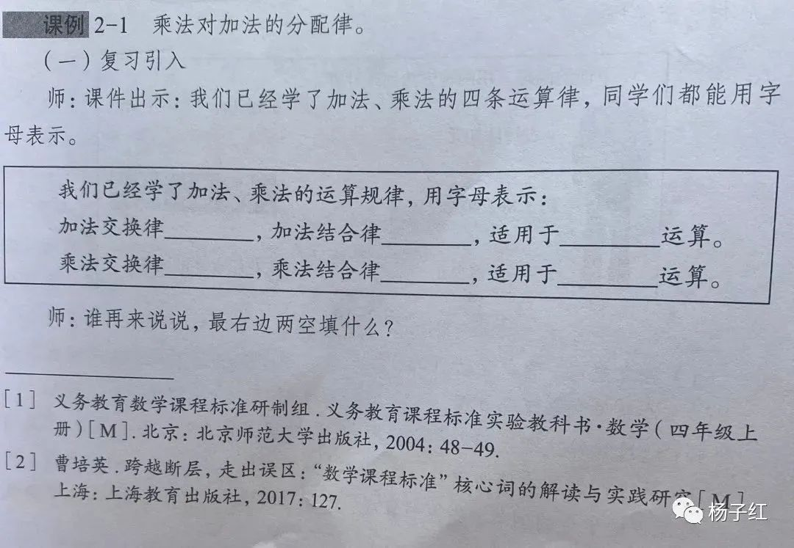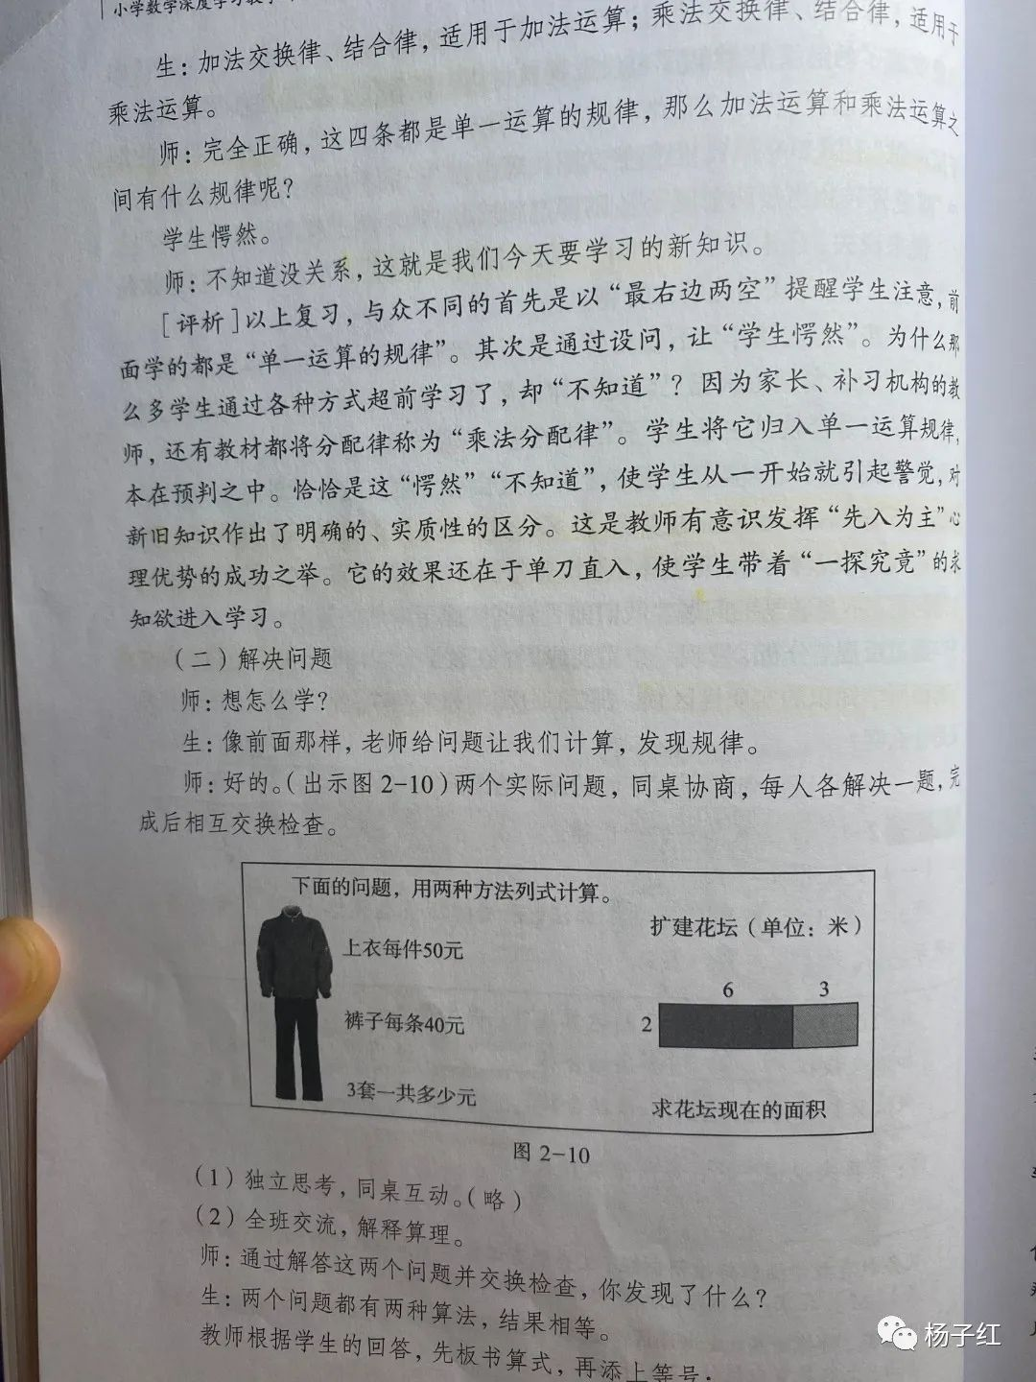

【教学反思】
1.综合实践活动“1亿有多大”，实验获得100张纸的厚度是1厘米，则：
100×100张纸摞起来高100厘米，即1万张纸高1米;
1万×1万张纸摞起来高1万米，即1亿张纸高1万米。
这里用到了两个数概念的推论。其中，100个百是1万，大多数小学生都有生活经验支撑（100张扎成一叠的百元人民币是1万元）；10000个万是1亿，是中国孩子“应知”的数学常识。
为加深印象，不妨提出问题：1万米有多高？
世界上最高的山峰珠穆朗玛峰只有8848.86米，人类迄今的最高建筑迪拜的哈利法塔高828米，还不到1千米。
两个实例分别是自然的、人工的最高纪录，教学的意图并非启发学生想象两者的壮观，而是诱发学生在头脑中进行抽象（排除高度以外的一切属性）的比较。因此，以上活动与其说是培养数感，不如说是通过感受数学推理的力量，培养理性思维和科学精神。更值得肯定的是，这一具有认知冲击力的活动能给学生带来不可多得的感悟：依靠数学推理所获结论，它的正确性有时无法通过实践检验（即使有1亿张纸也垒不起来)，也无需实践检验，因为整个推算是正确的，经得起验证。
这才是体现数学本质特征与精髓的深度学习活动。
我们有那么多的实验科学，如物理、化学、生物等，这些学科强调用实验说话，眼见为实。但是，只相信眼见为实，恰恰是理性思维缺失的表现。数学独特的、其他学科无可替代的育人功能由此得到了彰显。这应该成为小学数学深度学习的价值追求。2.乘法分配律教学
在分配律的教学中，很长一段时间都只是举例验证。直到2014年，终于有教材引进了依据乘法概念的说理。
发人深省的是，一些使用该数材的教师只知道教材的情境修改了(瓷砖由白色交成了两色)，居然教了也没发现教材用说理替代了验证：“不可能吧，怎么会去掉验证环节呢？”仔细看数材，才发现确实删去了“再举一些类似的例子试一试”。
说来说去，还未醒悟“想明白了就无需再多举例”，因为无论相同加数是多少、有几个，等式都是成立的。
进一步，分配律作为五条运算律之末，与前面已学的运算律难道没有联系？能不能启发学生根据已学运算律由等号一边推出另一边呢？非常遗憾，目前还没有哪套教材注意到了分配律的这一深度学习点。
学情调研发现，学了分配律之后一定会有学生将它与乘法结合律混淆。例如(25+7）×4，常有学生算成25×4×7，什么原因？是不是如同长方形，只学周长没事，学了面积之后必然出现与周长混淆那样的通病。难道全是学生的问题，不是教学的问题？我们能否做些防患于未然的务力？通过反思、分析，发现一个重要原因：在教学分配律时，没有凸显新知识与前面所学知识的实质性区别。那么，分配律和交换律、结合律的实质性区别又是什么呢？

【课堂活动记录单】
学习活动设计单
课题：三角形的认识 |  | 学校：常州市三河口小学 | 班级：
执教者： |  | 时间： | 单元领域：图形与几何
（写清学习活动的板块、步骤）  学 习 活 动 设 计 | 活动目标：通过活动，深刻认识三角形“高”的概念  层次1：生活引入，让概念生根  一张三角形卡片，不允许折叠，装入哪个信封更合适？  层次2：比较建构，让概念清晰  出示几组图片：  - 同一顶点出发，向对边画线段。哪条是高？  - 三角形内，同时出现几条垂直线段，哪条是高？  层次3.沟通理解，让概念关联  画三角形高的方法与以前学过的什么知识有联系？  （过直线外一点画已知直线的垂直线段）  层次4：变式完善，让概念丰富  旋转画好高的三角形，这条底对应的顶点在哪里？底边上的高变了吗？为什么？  层次5：运动深化，让概念精致  三角形的底边不变，顶点沿底边的平行线逐渐向右平移。想一想，这时形成了一个怎样的三角形？这条底边上的高和原来三角形的高相等吗？观察这几个三角形，什么变了，什么没变？（认识同底等高的三角形）
反 思 | 层次1，学生借助生活概念的高理解和建立几何图形高的概念。层次2，重视学生对数学概念的首次感知。从同一顶点出发的不同线段，帮助学生认识高的定义。不是从顶点出发的垂直线段，让学生关注高的出发点——顶点，而不仅仅关注垂直线段这个特征。不同的变式，让原来枯燥乏味的教学变得生动、有趣，让学生主动地参与到学习中来。层次3，帮助学生建立知识间的联系，了解知识的前因后果，来龙去脉，让学生领悟到利用旧知解决新问题的过程，培养学生的迁移能力。层次4，让静止的高“动”起来，打破学生的思维定势，实现对已有经验的改造与完善。学生从最初理解的铅垂方向的高，到任意方向的高，虽然概念本质并没有发生变化，但学生的认知难度却不在同一层次上。这个活动为学生从不同角度画高做了暗示和铺垫，帮助其积累画高的经验，使学生头脑中关于三角形高的内涵与外延变得越来越丰富、越来越清晰，越来越完善。层次5，利用运动的顶点把锐角三角形的高、直角三角形直角边上的高，以及钝角三角形短边上的高有机地串联起来，整体感知三种三角形高的位置。这样，学生对三角形的高的基本特点就有了较为完整、准确的认识。  教学中，学生学习活动的设计不能仅仅停留在知识和技能层面，而要始终不忘发展学生的数学理解和数学思考，不忘发展学生的空间观念等关键能力，从而为学生深刻地理解知识和后续发展服务。

【研究小结】：
数学课堂注重与实践、社会生活深度融合。知识来源于生活，必然又要回归生活。数学课程《标准》指出:应重视数学与现实生活的联系，数学教学活动应从学生现有的认知水平和知识经验出发。
在新课程的课堂中，教师必须开放自己的课堂，充分利用学校、家庭和社会上的教学资源，开展多渠道的教育教学，拓展学生的学习空间和时间，增加学生在生活中学习的机会，将课堂融入真实的生活，这样的课堂才会充满活力。如在讲认识图形时，请学生回忆——认识了哪些物体的形状，进而让学生说出生活中哪些物体是这样的形状，找一找教室中的图形。将教室及其生活环境作为一种教学资源加以运用，很好地解决了数学与生活的应用问题，达到课堂教学生活化的目的，为学生终身发展奠定了良好的基础。
课堂要更加关注学生学习的投入和教学的思考性，要真正读懂教材，深入的理解教材，而且能根据学生生活经验来创造性的使用教材，具有一定的深度，对学生的学习具有挑战性，抓住核心的教学理念，渗透教学思想和教学方法，从而促使学生积极的思考，倡导把思考还给学生，让创新走进课堂，学生的学习真正成为思考的学习过程。
在教学《列方程解应用题》时，我是这样做的:首先要求学生根据题中给出的已知条件和要求的问题，画出线段图或图示，把已知量和要求的问题标注清晰；第二根据线段图或图示，找出等量关系，并要求学生用语言表述清晰；第三，解设未知数；第四，根据等量关系列出方程、解方程、检验；第五，作答。
著名的数学教育家斯托利亚尔指出:“数学教学是数学思维活动的教学”。列方程解应用题是小学数学的难点也是数学思维的一个跨越，通过数形结合、练习比较，激活学生思维，帮助学生灵活运用知识解决问题，凸显画图策略的重要性。
数学课题研究和读书、业务学习、提高，任重而道远。我会今后的工作中边教边学、边研边学，力争做一个优秀的人民教师，在自己的工作岗位上发挥更大的效能。

